22 ноября у нас проводился праздник , посвящённый Дню Матери.

Выставка « Мама рукодельница»

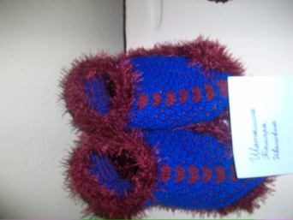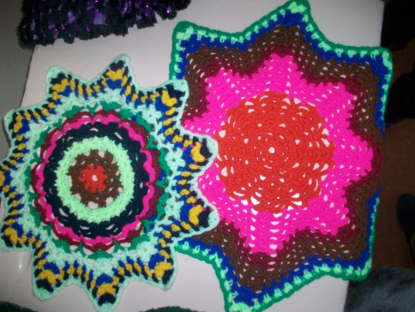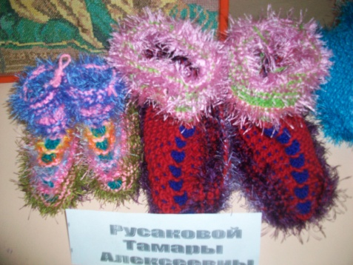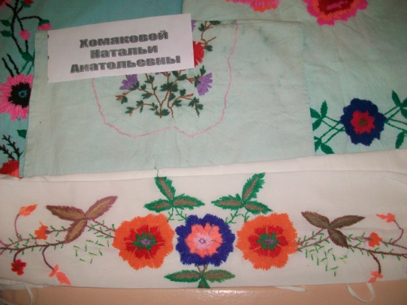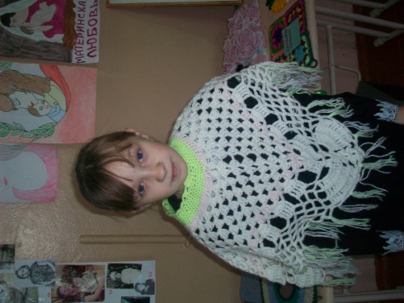

Шаталина Дарья « Мамина работа»

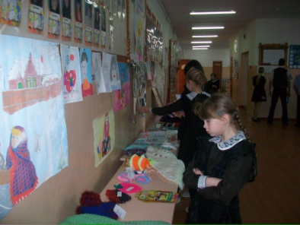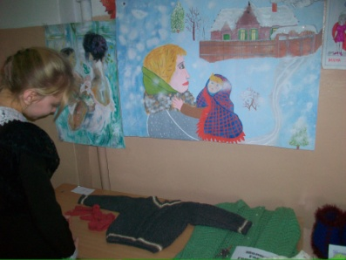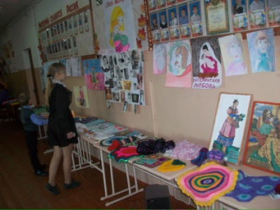

Просмотр выставки

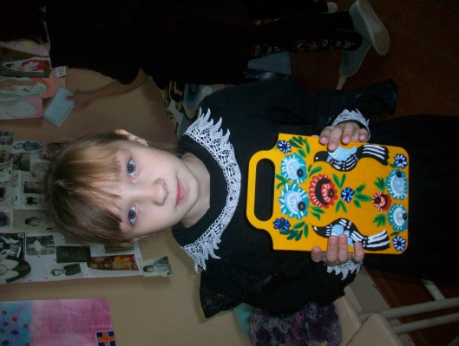Подарки маме. Работы, выполненные на кружке « Фантазия»

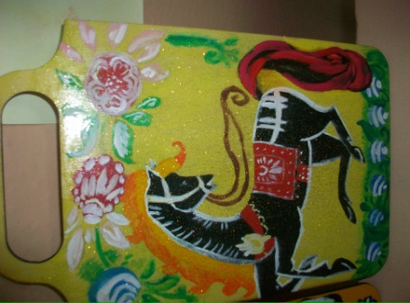

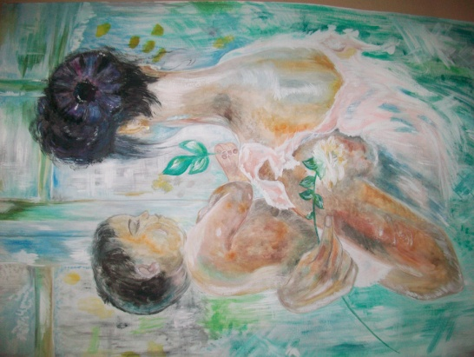Конкурс рисунков « Восславим женщину, чьё имя –мать!»

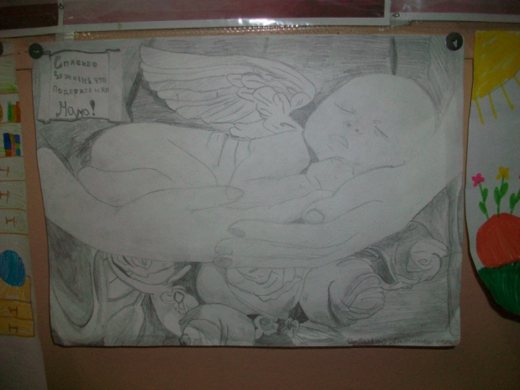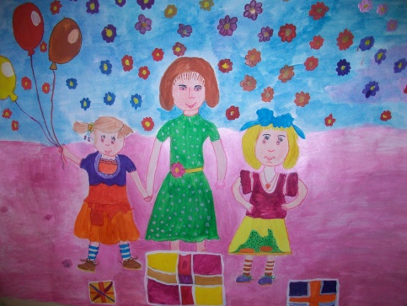Победители конкурса

Осинцева Елизавета -2 класс Чербаева Ангелина-6 класс Осинцева Мария-10 класс

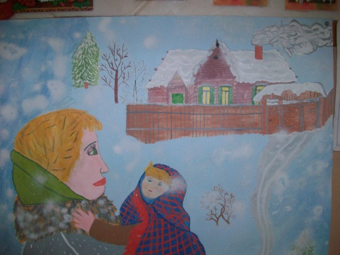Номинация « Родитель и ребёнок»

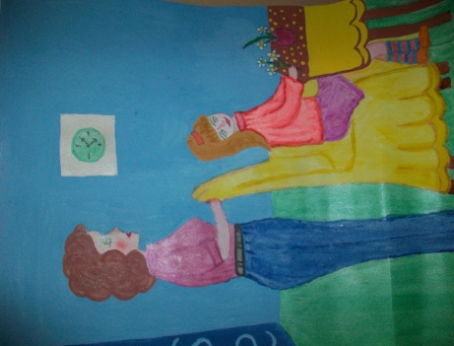

Крючкова Вероника-1 класс

Хомякова Полина-6 класс

Конкурс « Узнай маму» Конкурс фотографий « Смешное детство»

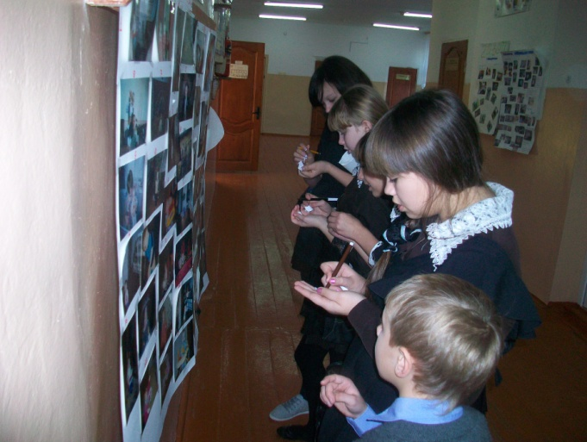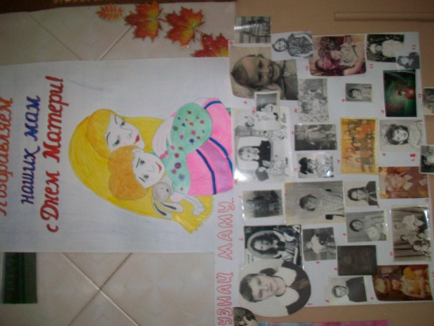

**Конкурс стихотворений « Мама-первое слово…»**

1 м.-Чуракова Ирина ( 4 кл.),Черкасов Дмитрий ( 6 кл.), Осинцева Мария(10 кл.)

2 м.-Квашнина Надя(2 кл.), Русакова Диана( 6 класс), Шаталина Дарья ( 9 кл.)

3м.-Сердюков Алексей(2 к.), Григорьев Гоша (2 кл.), Марченко Маша(4 кл.)

Иванов А.(8 кл.), Калабин Денис (9 кл.) , Квашнина Галина ( 9 кл.)

**Конкурс песен « О маме поём»**

1 место-1 класс, Вдовин Никита(3 кл.), Чербаева А.Русакова Д.( 6 кл.), Подкорытова Анжелика

2 место- Чуракова Ирина(4 кл.), Сарычева Виктория(5 класс), 9 класс

3 место-Квашнина Надя (2 кл.) , Демченко Александра ( 7 кл.)

**Команды :**

Калабин Денис и Елена Геннадьевна-9 класс

Русакова Диана и Тамара Алексеевна-6 класс-**1 место**

Пфайф Валерия и Марина Леонидовна - 5 класс-**3 место**

Шаталина Дарья и Екатерина Николаевна-5 класс

Матюхин Павел и Валентина Дмитриевна-6 класс

Лапп Алина и Оксана Сергеевна- 5 класс-**3 место**

Щеглов Александр и Ольга Алексеевна- 5 класс-**2 место**

